2021年全省职业院校技能大赛
水处理技术项目

赛
项
规
程

二〇二一年三月

一、赛项名称
赛项名称：水处理技术
英语翻译：Water Treatment Technology
赛项组别：高职组
赛项归属产业：资源环境与安全、水利、化工

二、竞赛目的
“水处理技术”赛项为推进“水污染控制”专业建设，引领相关专业课程改革创新，促进职业院校信息类相关专业建设，培养水处理技术技能型人才；产教融合、校企合作，通过赛项展示和提升学生从事污水处理相关岗位的适岗性，为十四五规划提供水处理领域的高素质技能型人才。
水处理行业的发展（特别是具备新型水处理技术的环保企业）符合国家的发展战略，并且是受国家相关环保政策明确支持的新兴产业，未来极具竞争力。

三、竞赛内容
竞赛内容：
水处理技术基本知识、工艺设计等；水环境监测实验；实验室条件下污水絮凝优化实验。要求参赛选手必须具备化学、生物和环境保护方面的专业知识和必需的技术技能水平。
考核内容包括：
1.模块A 水环境监测实验
2.模块B 实验室条件下污水絮凝优化实验
污水絮凝沉淀优化实验是水处理工艺的基础性实验之一，通过条件性实验与浊度检测，能对絮凝剂用量、pH 值对絮凝的影响、搅拌速度等进行条件优化。
a.条件探索实验；
b.条件验证实验；
c.物料消耗成本核算；
d.制定污水絮凝优化方案；
3.工程文档及职业素养。
a.提交符合规范的技术文档
b.比赛现场做到企业“5S”（即整理、整顿、清扫、清洁和素养）。
c.比赛团队分工明确合理、操作规范、文明竞赛。

四、竞赛方式
1.竞赛采取个人比赛方式，每个参赛队由1名选手组成。选手须为全省高等职业院校2021年春季在籍同校学生，不限制性别、年级,每支参赛队1名指导教师。每校限报三支参赛队，参赛队不得更换参赛选手，允许队员缺席比赛。不允许更换新的指导教师，允许指导教师缺席。
2.各参赛院校要为选手和指导老师购买大赛期间意外伤害保险和医疗保险。
3.比赛时间为5.5个小时，比赛形式以实践操作为主，参赛选手在规定时间内完成比赛内容并提交相关文档。
4.裁判组依据赛项评分方法及评分标准进行评价评分。
5.抽签
1）抽签时间：详见竞赛流程表
2）抽签原则：抽签按照《全国职业院校技能大赛制度汇编》要求进行，赛项当天进行两次加密，加密后参赛选手中途不得擅自离开赛场。分别由两组加密裁判组织实施加密工作，管理加密结果。监督员全程监督加密过程。
3）第一组加密裁判，组织参赛队进行第一次抽签，由领队抽签产生参赛编号，替换参赛队的参赛证等个人身份信息，填写一次加密记录表后，连同选手参赛证等个人身份信息证件，当即装入一次加密结果密封袋中单独保管。
4）第二组加密裁判，组织参赛选手进行第二次抽签，抽签产生确定赛位号，替换参赛队参赛编号，填写二次加密记录表后，连同选手参赛编号，当即装入二次加密结果密封袋中单独保管。
5）所有加密结果密封袋的封条均需相应的加密裁判和监督人员签字。密封袋在监督人员监督下由加密裁判放置于保密室的保险柜中保存。
6.参赛队选手凭赛位号进入赛场，不得携带其他显示个人身份信息和违规的物品。现场裁判负责引导参赛队伍至赛位前等待竞赛指令。 比赛开始前，在没有裁判允许的情况下， 严禁随意触碰竞赛设施和阅读试题内容。比赛中途不得离开赛场。

五、竞赛流程
赛项流程见下表：
日期 | 时间 | 工作内容 | 地点 | 负责人
第一天 | 9:00-14:00 | 报到登记,领取物品 | 贤君宇宾馆 | 赵培植  18993111789
第一天 | 14:00-15:00 | 赛前说明会、领队抽参赛选手号 | 待定 | 赵培植  18993111789
第一天 | 15:00-16:00 | 熟悉赛场环境 | 云岩实训楼 | 赵培植  18993111789
第二天 | 8：00 | 到达侯赛区 | 云岩609 | 赵培植  18993111789
第二天 | 8：00-8：30 | 抽签检录 | 云岩610 | 检录、加密裁判
第二天 | 8：30-11：00 | 模块A水环境监测实验 | 云岩505 | 现场裁判
第二天 | 11：00-11：30 | 结果评分 | 云岩505 | 现场裁判
第二天 | 13：00 | 到达侯赛区 | 云岩609 | 赵培植  18993111789
第二天 | 13：00-13：30 | 抽签检录 | 云岩610 | 检录、加密裁判
第二天 | 13：30-16：30 | 模块B 实验室条件下污水絮凝优化实验 | 云岩509 | 现场裁判
第二天 | 16：30-17：00 | 结果评分 | 云岩509 | 现场裁判
第二天 | 17：00-18：00 | 统分 | -------- | 赵培植  18993111789
第二天 | 18：00-20：00 | 成绩发布 | 贤君宇宾馆大厅/图书馆大厅 | 赵培植  18993111789

备注：参赛选手号是1-9号的为A组，10-17号的为B组，比赛期间A、B组进行交替轮换比赛。

竞赛流程见下图：
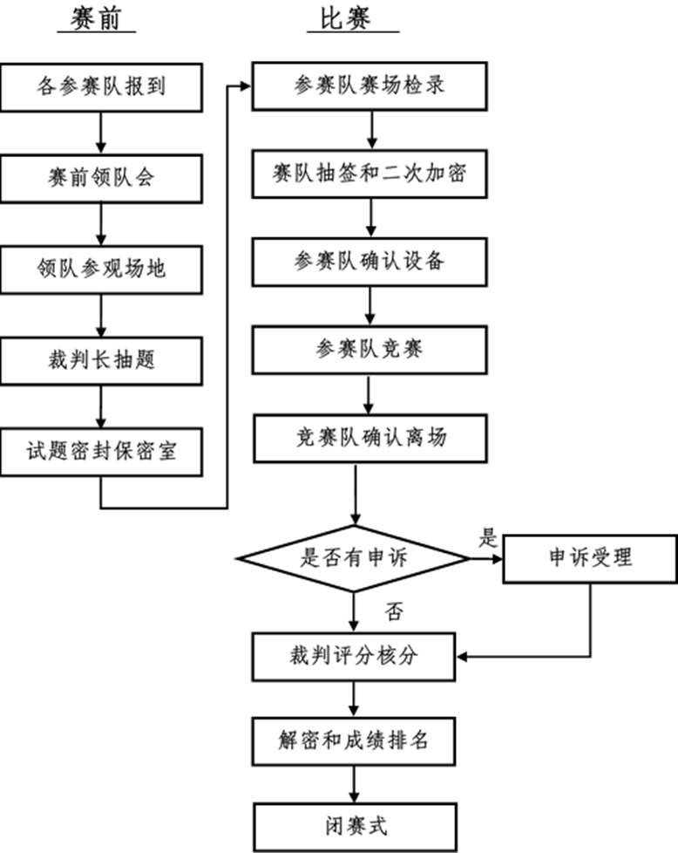

六、竞赛命题
本赛项是个人赛，赛题由大赛组委会指定专家组命题制卷，由省教育厅全程监控，赛项专家和裁判由大赛组委会聘请。本赛项竞赛试题参考2020年水处理国赛题库。竞赛试题包括2套试题方案，每套方案赛题重复率不超过50%，正式赛题在比赛前在现场监督人员随机排序后，由裁判长指定相关人员抽取。
- 竞赛规则
1.选手竞赛时必须遵守《专业规范》，按工种要求着装。
2.选手在熟悉设备前通过抽签决定竞赛顺序和工位。
3.选手比赛用工具以及赛场提供的物品、资料一律不准带离比赛工位。
4.选手禁止将手机带入比赛工位，禁止比赛时使用手机、照相机、录像机等设备，禁止携带和使用自带任何存储设备。
5.正式比赛开始前，禁止做与比赛内容有关的工作。
6.比赛时，除裁判长和现场裁判外任何人员不得主动接近选手及其工作区域，选手有问题只能向裁判长和现场裁判反映。
7.比赛结束后，选手应立即停止工作，并将比赛试题、和评分表放在工作台上，离开自己工位。
8.未经裁判长允许，选手不得延长比赛时间。
9.参赛选手只允许使用自己工位的设备和工具，特殊情况裁判长同意才可向他人借用。
10.参赛选手在完成自己比赛题目后，举手示意现场裁判，并退出比赛工位；经和现场裁判确认比赛耗时后，退至现场讨论区等候评分。
11.评分期间，选手按裁判人员的指令要求操作设备，不允许更改、调整比赛设备及相关控制程序。
12.违规选手一经发现，由裁判员提出警告，并报告裁判长。由裁判长依情节轻重扣减竞赛总分的10分-20分，直至取消比赛资格。取消比赛资格的违规行为如下(包括但不仅限于):篡改数据、伪造数据、使用事先准备好的数据等作弊行为，故意损坏设备、暴力行为等。
13.参赛选手须为2021年在籍高职院校学生。
14.所有参赛选手都必须携带参赛证件进行检录。
15.比赛结束（或提前完成）后，参赛队要确认已成功提交竞赛要求的配置文件和文档，裁判员与参赛选手一起签字确认，参赛选手在确认后不得再进行任何操作。
16.本项目评分标准分为测量和评价两类。凡可采用客观数据表述的评判称为测量；凡需要采用主观描述进行的评判称为评价。专家组长同时担任裁判长，裁判组成员由专家、参赛队推荐的裁判和第三方裁判组成。评分工作由裁判长主持，将裁判分组，各裁判分工协作，严格按照评分标准评分。评分过程执行回避原则，即裁判员应回避本参赛队的评判工作。评分过程中出现有争议的技术问题时，实行集体裁决制，即由裁判长组织到场专家合意一致或按照简单多数的原则票决后最终裁决。
1）评价分打分方式：3名裁判为一组，各自单独评分，计算出平均权重分，除以3后再乘以该子项的分值计算出实际得分。裁判相互间分差必须小于等于1分，否则需要给出确切理由并在裁判长的监督下进行调分。
2）测量分打分方式：按模块设置若干个评分组，每组由 3 名及以上裁判构成。每个组所有裁判一起商议，在对该选手在该项中的实际得分达成一致后最终只给出一个分值。
17.大赛最终成绩由大赛组委会秘书处公示后公布，任何组织和个人，不得擅自对大赛成绩进行涂改、伪造或用于欺诈等违法犯罪活动。

八、竞赛环境
赛场每个工位内设有操作平台并配备220伏电源，工位内的电缆线应符合安全要求。每间竞赛工位面积9～10㎡，以确保参赛队之间互不干扰。竞赛工位标明工位号，并配备竞赛平台和技术工作要求的软、硬件。环境标准要求保证赛场采光、照明和通风良好。

九、技术规范
参赛代表队在实施竞赛项目时要求遵循如下规范：
1.国家职业技能标准《水生产处理工》
2.国家职业技能标准《工业废水处理工》
3.《污水综合排放标准》GB 8978
4.《污水监测技术规范》HJ 91.1
5.《化学试剂 标准滴定溶液的制备》GB/T 601
6.《固体废物处理处置工程技术导则》HJ 2035
7.污废水处理工职业标准
8.化学检验工国家职业标准

十、比赛设备
序号 | 设备名称 | 数量 | 备注
1 | 六联搅拌器ZR4-6 | 1台
2 | 六联搅拌器控制器 | 1台
3 | 化学实验所需仪器 | 1套 | 包括实验用的所有玻璃仪器

十一、成绩评定
（一）组织分工
1.本竞赛参与赛项成绩管理的组织机构包括裁判组、监督组和仲裁组，受赛项执委会领导。裁判组设置裁判若干人，包括裁判长1名。
2.监督组对裁判组的工作进行全程监督，并对竞赛成绩抽检复核。
3.仲裁组负责接受由参赛队领队提出的对裁判结果的申诉，组织复议并及时反馈复议结果。
4.竞赛将制定裁判遴选管理办法、赛事保密细则和预案、命题管理办法等制度，保证竞赛的公平公正。赞助企业、参赛院校不安排人员进入裁判团队。
（二）评分方法
1.本赛项的评分方法分为：现场评分和结果评分。
2.根据评分标准设计评分表，包括现场打分和竞赛成果打分。
3.现场评分。对参赛队的操作规范、现场表现等进行评分。评分结果由参赛选手、裁判员、裁判长签字确认。
4.结果评分。结果评分是对参赛选手提交的竞赛成果，依据赛项评分标准进行评价评分。
5.每个裁判小组汇总本组所有的评分表，计算成绩，本组裁判成员签字确认。成绩汇总表备案以供核查。
6.为保障成绩评判的准确性，监督组将对赛项总成绩排名前30%的所有参赛队伍（选手）的成绩进行复核；对其余成绩进行抽检复核，抽检覆盖率不得低于15%。如发现成绩错误以书面方式及时告知裁判长，由裁判长更正成绩并签字确认。复核、抽检错误率超过5%的，裁判组将对所有成绩进行复核。
7.竞赛成绩经复核无误后，经裁判长、监督人员审核签字后公布。

十二、赛场预案
赛场备用工位：赛场提供占总参赛队伍5%的备用工位。

十三、申诉与仲裁
1.各参赛队对不符合大赛和赛项规程规定的仪器、设备、工装、材料、物件、计算机软硬件、竞赛使用工具、用品，竞赛执裁、赛场管理，以及工作人员的不规范行为等，可向仲裁组提出申诉。
2.申诉主体为参赛队领队。
3.申诉启动时，参赛队以该队领队亲笔签字同意的书面报告的形式递交仲裁组。报告应对申诉事件的现象、发生时间、涉及人员、申诉依据等进行充分、实事求是的叙述。非书面申诉不予受理。
4.提出申诉应在赛项比赛结束后1小时内向仲裁组提出。超过时效不予受理。
5.仲裁工作组在接到申诉报告后的1小时内组织复议，并及时将复议结果以书面形式告知申诉方。
6.对仲裁组复议结果不服的，可由代表队所在院校校级领导向大赛仲裁委员会提出申诉。大赛仲裁委员会的仲裁结果为最终结果。
7.申诉方不得以任何理由拒绝接收仲裁结果；不得以任何理由采取过激行为扰乱赛场秩序；仲裁结果由申诉人签收，不能代收；如在约定时间和地点申诉人离开，视为自行放弃申诉。
8.申诉方可随时提出放弃申诉。

十四、纪律要求
为保证大赛顺利进行，应遵循以下纪律要求：
1.除与竞赛直接有关工作人员、裁判员、参赛选手外，其余人员均不能进入比赛区。
2.请勿在选手准备或比赛中交谈或欢呼；请勿对选手打手势，包括哑语沟通等明示、暗示行为，禁止鼓掌喝彩等影响选手的行为。
3.不得违反省职业院校技能大赛规定的各项纪律。请站在规划观摩席或者安全线以外观看比赛，并遵循赛场内工作人员和竞赛裁判人员的指挥，不得有围攻裁判员、选手或者其他工作人员的行为。
4.请务必保持赛场清洁，严禁将饮料、食品、包装、烟头及其他杂物带入赛场。
5.为确保选手正常比赛，严禁携带手机及其他任何通讯工具，还将视情况严重程度进行处理。
6.如果对裁判打分成绩产生质疑的，请通过各参赛队领队向仲裁组会提出。

十五、竞赛须知
（一）参赛队须知
1.每支参赛队由1名2021年在籍高职院校学生组成，性别和年级不限。
2.参赛队应仔细阅读大赛执委会发布的文件内容，确切了解大赛时间安排、评判细节等，以保证顺利参赛；要按执委会统一要求，准时到达赛前说明会现场，会议期间要认真领会会议内容，如有不明之处，可直接向工作人员询问。
3.参赛队按照大赛赛程安排，凭大赛执委会颁发的参赛证和有效身份证件参加竞赛及相关活动。
4.在比赛期间，各参赛队要注意饮食卫生，防止食物中毒；各参赛队要保证所有参赛选手的安全，防止交通事故和其他意外情况的发生。
5.参加比赛前要求参赛队为参赛选手购买人身意外伤害保险。
6.各参赛队应在竞赛开始前一天规定的时间段进入赛场熟悉环境。入场后，赛场工作人员与参赛选手共同确认操作条件及设备状况，参赛队员必须确认材料、工具等。
7.本规则没有规定的行为，裁判组有权做出裁决。在有争议的情况下，仲裁工作组的裁决是最终裁决。
8.本竞赛项目的解释权归大赛执委会。
（二）指导教师须知
1.各参赛代表队要发扬良好道德风尚，听从指挥，服从裁判，不弄虚作假。如发现弄虚作假者，取消参赛资格，名次无效。
2.各代表队领队要坚决执行竞赛的各项规定，加强对参赛人员的管理，做好赛前准备工作，督促选手带好证件等竞赛相关材料。
3.竞赛过程中，除参加当场次竞赛的选手、执行裁判员、现场工作人员和经批准的人员外，领队、指导教师及其他人员一律不得进入竞赛现场。
4.参赛代表队若对竞赛过程有异议，在规定的时间内由领队向赛项仲裁工作组提出书面报告。
5.对申诉的仲裁结果，领队要带头服从和执行，并做好选手工作。参赛选手不得因申诉或对处理意见不服而停止竞赛，否则以弃权处理。
6.指导老师应及时查看大赛专用网页有关赛项的通知和内容，认真研究和掌握本赛项竞赛的规程、技术规范和赛场要求，指导选手做好赛前的一切技术准备和竞赛准备。
（三）参赛选手须知
1.参赛选手在报名获得确认后，原则上不再更换。如在筹备过程中，选手因故不能参赛，所在省教育主管部门需出具书面说明并按相关参赛选手资格要求补充人员并接受审核；竞赛开始后，参赛队不得更换参赛选手，允许队员缺席比赛。不允许更换新的指导教师，允许指导教师缺席。
2.参赛选手严格遵守赛场规章、操作规程和工艺准则，保证人身及设备安全，接受裁判员的监督和警示，文明竞赛。
3.参赛选手凭证进入赛场，在赛场内操作期间应当始终佩戴参赛凭证以备检查。
4.参赛选手进入赛场，不允许携带任何书籍和其他纸质资料（相关技术资料的电子文档由赛项执委会提供），不允许携带通讯工具和存储设备（如U盘）。竞赛统一提供计算机以及应用软件。
5.各参赛队应在竞赛开始前一天规定的时间段进入赛场熟悉环境。入场后，赛场工作人员与参赛选手共同确认操作条件及设备状况，参赛队员必须确认材料、工具等。
6.竞赛时，在收到开赛信号前不得启动操作设备。各参赛队自行决定分工、工作程序和时间安排。在指定赛位上完成竞赛项目，严禁作弊行为。
7.竞赛过程中，因严重操作失误或安全事故不能进行比赛的（例如因综合布线发生短路导致赛场断电、造成设备不能正常工作），现场裁判员有权中止该队比赛。
8.凡在竞赛期间提前离开的选手，当天不得返回赛场。
9.为培养技能型人才的工作风格，在参赛期间，选手应当注意保持工作环境及设备摆放符合企业生产“5S”（即整理、整顿、清扫、清洁和素养）的原则，如果过于脏乱，裁判员有权酌情扣分。
10.在竞赛中如遇非人为因素造成的设备故障，经裁判员确认后，可向裁判长申请补足排除故障的时间。
11.参赛队欲提前结束比赛，应向现场裁判员举手示意，由裁判员记录竞赛终止时间。竞赛终止后，不得再进行任何与竞赛有关的操作。
12.各竞赛队按照大赛要求和赛题要求提交竞赛成果，禁止在竞赛成果上做任何与竞赛无关的记号。
13.竞赛操作结束后，参赛队要确认成功提交竞赛要求的文件，裁判员在比赛结果的规定位置做标记，并与参赛队一起签字确认。
（四）工作人员须知
1.赛项全体工作人员必须服从执委会统一指挥，要以高度负责的态度做好比赛服务工作。
2.全体工作人员要按照工作分区准时到岗，尽职尽责，做好职责工作并做好临时性工作，保证比赛顺利进行。
3.全体工作人员必须佩戴标志，认真检查证件，经核对无误后方可允许相关人员进入指定地点。
4.如遇突发事件要及时向执委会报告，同时做好疏导工作，避免重大事故发生，确保大赛圆满成功。
5.各工作组负责人，要坚守岗位，组织落实本组成员高效率完成各自工作任务，做好监督协调工作。
6.全体工作人员不得在比赛场内接打电话，以保证赛场设施的正常工作。
（五）其他
赛场内除指定的专家、裁判、工作人员外，其他人员须经组委会同意或在组委会负责人陪同下，佩带相应的证件方可进入赛场，必须听从现场工作人员的安排和管理。

十六、健康安全

（一）选手安全防护要求
1.参赛选手应严格遵守设备安全操作规程，例如：必须穿安全鞋，工作服、白大褂、护目镜、安全帽等。
2.参赛选手停止操作时，应保证设备能正常运行；比赛结束后，所有设备必须保持在静止状态；不拆部分或动硬件连接部分，应确保能正常运行和正常评分。
3.参赛选手应保证设备的完整及安全。
4.赛选手要有良好的环境保护意识和践行能力。

（二）赛事安全要求
1.禁止选手及所有参加赛事的人员携带任何有毒有害物品进入竞赛现场。
2.承办单位应在设置专门的安全防卫组，负责竞赛期间健康和安全事务。主要包括检查竞赛场地、与会人员居住地、车辆交通及其周围环境的安全防卫；制定紧急应对方案；监督与会人员食品安全与卫生；分析和处理安全突发事件等工作。
3.赛场须配备相应医疗人员和急救人员，并备有相应急救设施。
4.专家在审视、检查或参与参赛者项目时应有适当的个人安全防护装备;
5.参赛者须按《专业规范》及行业标准要求着装。
6.参赛选手应严格遵守设备安全操作规程。
7.专家在审视、检查或参与参赛者项目时应有适当的个人安全防护装备;
8.参赛选手离开赛场时，应让用电设备断电。
9.参赛选手应保证设备、工具和余下材料的完整。

十七、绿色环保
1.所有参赛人员必须要注意环境保护、安全之事项。
2.赛场严格遵守我国环境保护法。
3.赛场所有废弃物应有效分类并处理，尽可能地回收利用，提倡绿色制造的理念。所有可循环利用的材料都应分类处理和收集。

附件 1

安全承诺书
为保证2021年全省职业院校技能大赛水处理技术赛项的顺利进行，我们做如下承诺：
1．我已接受过实验室安全操作培训，并能安全完成实验操作。
2．在化学实验操作进行中，严格按危险化学品安全操作规程和安全用电规程完成操作。
3．在实验操作过程中穿戴好劳动防护用品。
4．在实验操作过程中不发生恶性事故，若出现异常情况，听从裁判员指挥，规范处理异常情况。
5．确保个人人身及设备安全，爱护所用的比赛设备设施，因我个人原因造成设备设施损坏，我会承担相应赔偿责任。

参赛选手（签字）：
年 月 日

